**Marx**

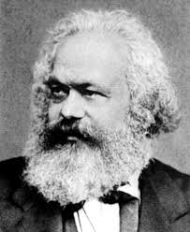***Alcune notizie sulla vita*** - Nasce a Treviri nel 1818, da famiglia ebrea. Studia a fondo la filosofia di Hegel; si laurea in filosofia all’Università di Jena. Nel 1844 scrive due saggi nei quali si nota il suo passaggio al comunismo (Marx è il **filosofo del comunismo**). A Parigi diventa amico di **Engels** con il quale collaborerà per tutta la vita. Nel 1847 la *Lega dei Comunisti* gli chiede di scrivere un documento teorico-programmatico (in pratica, un programma che spieghi le idee comuniste), pubblicato poi in collaborazione con Engels con il titolo di **Manifesto del partito comunista** (1848). Più volte, a causa delle sue idee, è costretto a cambiare paese (Germania, Francia, Inghilterra, Stati Uniti). Nel 1866 esce il primo dei tre volumi del **Capitale**. Marx muore nel 1883; il secondo e il terzo volume del Capitale saranno pubblicati a cura dell’amico Engels.

# *Intanto diciamo che*:

1. Marx fa **un’analisi globale** della società, riflette cioè su tutti i suoi aspetti (non fa solo “filosofia” o solo “economia” o solo “teoria del diritto”; si occupa di tutte queste cose).
2. Marx vuole dare un’interpretazione dell’uomo e del suo mondo per **cercare di costruire una nuova società**. Quelle di Marx non sono cioè solo idee astratte, ma hanno un forte legame con la **prassi** (con ciò che si deve fare praticamente e concretamente). Insomma, la filosofia di Marx è volta a uno scopo pratico: la trasformazione della società.

## La critica a Hegel

Hegel ha sicuramente avuto su Marx una **grande influenza**. Molti studiosi hanno messo in evidenza la **continuità** che c’è tra i due filosofi; altri invece hanno fatto vedere come ci siano grandi differenze e **discordanze** tra i due.

Sicuramente Marx ***ha criticato*** Hegel:

1. Marx critica quello che chiama il “**misticismo logico**” di Hegel: non crede, insomma, che la realtà empirica sia la manifestazione necessaria dello Spirito (tutto per Hegel deriva dallo Spirito, la cui essenza è la razionalità).
2. Marx dice che il pensiero di Hegel spinge ad **accettare le cose** (in particolare le istituzioni statali) così come stanno. Infatti, se tutto ciò che esiste, esiste per un motivo, ciò che dobbiamo fare è solo accettare ciò che c’è; Marx, invece, le cose le vuole cambiare!

### Critica della civiltà moderna e del liberalismo

Marx dice che nel mondo moderno (al contrario di ciò che succedeva nella *polis* greca) l’uomo deve vivere due vite separate:

* una **vita egoistica da borghese**, per cui valgono solo gli **interessi personali**;
* una **vita da cittadino**, cioè all’interno di uno **Stato**, nel quale ciò che conta è **l’interesse della comunità**.

Ma questo Stato è per Marx qualcosa che in realtà **non esiste**: lo Stato per Marx non fa in realtà l’interesse di tutti, ma **è solo uno strumento nelle mani delle classi più forti**. Insomma, **le classi dominanti usano lo Stato per fare i loro interessi particolari**.

Allora Marx rifiuta questo Stato liberale. Vorrebbe invece che si arrivasse a una **democrazia sostanziale**, in cui vengano **eliminate tutte le disuguaglianze** tra gli uomini. In particolare Marx vorrebbe eliminare quello che per lui fa *nascere* ogni disuguaglianza, cioè la **proprietà privata**.

*Come arrivare a tutto questo?* Attraverso la **rivoluzione sociale**.

*E chi è che deve fare questa rivoluzione?* **Il proletariato** (proprio la classe sociale che non ha proprietà privata).

Marx *critica* **l’economia capitalistica borghese**, perché essa crede che il sistema capitalistico sia **eterno** e che non possa essere cambiato. Nel sistema capitalistico però c’è secondo Marx **una contraddizione** che lo porterà al crollo: la **conflittualità** tra le classi, che si vede **nell’opposizione tra capitale e lavoro salariato, tra borghesia e proletariato**.

Marx parla di **alienazione** (scissione, separazione, dipendenza) dell’operaio. Un’alienazione che ha quattro aspetti:

1. Il lavoratore è alienato **rispetto al prodotto** della sua attività (produce un capitale che *non gli appartiene*)
2. Il lavoratore è alienato **rispetto alla sua stessa attività**. Sente cioè la sua attività come un *lavoro forzato*, che è obbligato a fare; nel farlo si sente una “*bestia*” (mentre nel lavoro fatto per la società dovrebbe sentirsi “uomo”)
3. Il lavoratore è alienato **rispetto alla sua “essenza”**. L’essenza dell’uomo sarebbe quella di svolgere un *lavoro libero, creativo*; mentre nella società capitalistica deve fare un *lavoro forzato e ripetitivo*
4. Il lavoratore è alienato **rispetto al prossimo**; con “l’altro” (il capitalista) ha un rapporto conflittuale.

Insomma: l’operaio è ridotto a **strumento** per produrre una **ricchezza che non gli appartiene**.

La *causa* di tutto ciò è **la proprietà privata dei mezzi di produzione del capitalista**. Il capitalista **utilizza i proletari (salariati) per aumentare la sua ricchezza** (il capitalista, dunque, essendo colui che possiede i mezzi di produzione, può permettersi di **sfruttare** il lavoro dell’operaio, togliendogli perfino la sua umanità).

La soluzione per Marx è **eliminare la proprietà privata e arrivare così al comunismo**.

Il **materialismo storico**

Con il testo *L’ideologia tedesca* Marx definisce il suo “**materialismo storico**”. Cosa significa “materialismo storico”? Vuol dire cogliere e studiare **il “movimento reale” della storia**, senza farsi fuorviare dalle letture **ideologiche**. Insomma: l’intenzione di Marx è quella di rendere chiara, al di là delle ideologie, **la verità** (obiettiva, oggettiva: una scienza, in pratica) **su come funziona la storia umana**.

*Perché parla di “materialismo”?* Perché per Marx la forza che fa andare **avanti la storia** dell’uomo **non è di natura spirituale**, ma è una forza **materiale, di natura socio-economica**. Insomma, non sono le leggi, la politica, la religione, la filosofia a fare la società (come dice l’**idealismo storico**), ma il contrario!

### Marx e la religione

Anche la religione, dunque, nasce per motivi “materiali”, dunque. Le cause della religione non vanno cercate *nella natura* dell’uomo; la religione infatti, per Marx, **nasce dalla società, da una cattiva e malata società**. La religione è “**oppio dei popoli**”, cioè qualcosa che sgorga da un’umanità sofferente a causa delle ingiustizie sociali che subisce, e che cerca di **trovare conforto** in un illusorio aldilà. Quindi, per Marx, la soluzione per *sradicare la religione*, è quella di *distruggere quella società malata attraverso la rivoluzione* per ricostruirne una sana.

*Che cosa è l’umanità per Marx?* È **una specie evoluta composta da individui associati** (che si riuniscono in società) **che lottano per sopravvivere**. La storia allora non è altro che un processo materiale che si basa sulla **soddisfazione dei bisogni** umani (mangiare, bere, vestire, avere un’abitazione ecc.).

*Quando l’uomo si distingue dall’animale?* Quando ha cominciato a prodursi da solo i mezzi di sussistenza, attraverso **il lavoro**. Il lavoro è dunque creatore di civiltà: l’uomo attraverso il lavoro si distingue dagli animali.

# *Struttura e sovrastruttura*

Nella storia umana, per Marx, vanno sempre considerati due elementi, che insieme fanno il “**modo di produzione**”:

* le **forze produttive**
* i **rapporti di produzione**

Le **forze produttive** sono tutti gli elementi necessari al processo di produzione, cioè:

1. Gli uomini impegnati nel processo di produzione (la forza lavoro)
2. I mezzi di produzione, cioè i mezzi (terra, macchine ecc.) usati per produrre
3. Le conoscenze tecniche e scientifiche che servono per organizzare la produzione

Per rapporti di produzione Marx intende **i rapporti che ci sono tra gli uomini nel corso della produzione**. Questi rapporti regolano il possesso e l’impiego dei mezzi di produzione.

**L’insieme dei rapporti di produzione è la struttura, cioè il tipo di organizzazione economica della società**.

**Sopra questa struttura si forma la sovrastruttura**, che indica i rapporti giuridici, le forze politiche, le dottrine etiche, artistiche, religiose, filosofiche e così via. Come si vede, le forze ideali e spirituali vengono dopo e si costruiscono sopra la forma materiale, economica, della società (materialismo storico). La sovrastruttura (cioè l’ideologia) è dunque frutto del sistema economico: infatti chi è che produce tale cultura? La classe che in quel momento sta **dominando** i rapporti di produzione (la classe dominante produce anche l’ideologia di una determinata società).

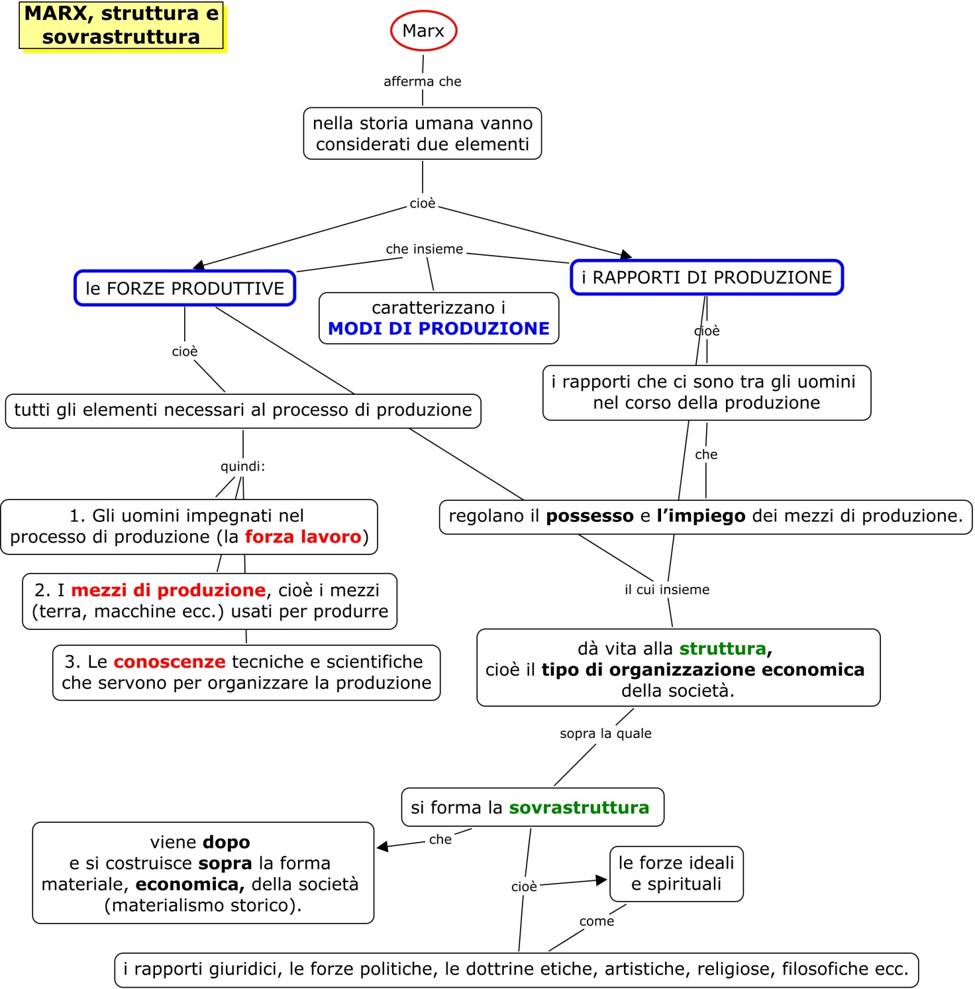

*Forze produttive* e *rapporti di produzione* sono quindi **i due fattori che fanno andare avanti la storia**: la dialettica tra forze produttive e rapporti di produzione è **la legge della storia**.

Ogni tanto fra i due elementi **c’è contraddizione**, e questa contraddizione fa nascere una rivoluzione, **un cambiamento** nel modo di produzione. Le nuove forze produttive sono sempre incarnate da una *classe sociale in ascesa*, mentre i vecchi rapporti di proprietà sono sempre incarnati da una *classe dominante che sta tramontando*: lo scontro tra le due classi è inevitabile.

Per Marx è inevitabile anche **la caduta del sistema capitalistico**, in cui la classe dei borghesi capitalisti possiede i mezzi di produzione, e produce solo grazie a una massa di lavoratori (proletari). Questo sistema, dice Marx, cadrà grazie alla ***rivoluzione dei proletari***.

Marx trova **nella storia diversi modi di produzione**, a seconda delle varie epoche storiche (il migliore e, per Marx, **lo sbocco** dell’intera storia è evidentemente **la futura società comunista**): la comunità primitiva, la società asiatica, la società antica, la società feudale, la società borghese e infine la futura società socialista.

### Il Manifesto del partito comunista

In questa opera, breve ma dalla grande influenza, Marx dice quali sono **gli scopi e i metodi del *Partito comunista***.

Marx pensa che nella storia dell’uomo c’è sempre stata **lotta tra le classi** sociali (“la storia di ogni società esistita fino a questo momento è storia di lotte di classe”).

Ad esempio nel medioevo a comandare era la nobiltà, e poi, a poco a poco, è apparsa la borghesia: nobili e borghesi *hanno lottato* per conquistare potere e ricchezza finché la borghesia, diventata sempre più potente, non ha cominciato a scalzare la nobiltà.

Nell’800 è ormai la borghesia (capitalismo) a comandare; anch’essa però deve lottare con un’altra classe sociale, il proletariato. *Per Marx, lo abbiamo già detto, alla fine sarà il proletariato ad avere la meglio*.

Questo è quello che scriveva Marx nei suoi libri. In realtà le cose sono andate in maniera molto diversa! Molti lo hanno considerato quasi un profeta: in realtà le sue non volevano essere profezie, ma semplici previsioni.

Il *Manifesto* serve a fondare il partito comunista. Il partito comunista è quello che ritiene, tra le altre cose, che la proprietà privata vada abolita e che la società debba fondarsi sulla **proprietà comune** **dei mezzi di produzione e dei prodotti economici**.

Il *Manifesto* è poi anche un libro di denuncia sulle condizioni di lavoro del proletariato. È in questo libro che Marx scrive il celebre motto: **proletari di tutto il mondo unitevi!**

***Il Capitale***

Qui Marx si occupa prevalentemente di studiare **come funziona l’economia del sistema capitalistico**.

Per Marx **non esistono leggi universali** dell’economia: ogni periodo è caratterizzato da leggi sue proprie.

Marx è inoltre convinto che la **società borghese** (capitalistica) porti già dentro di sé delle **contraddizioni** che la faranno andare in crisi e crollare.

***Merce, lavoro e plusvalore*** – Per Marx *la caratteristica* del modo di produzione capitalistico è la produzione di **merci**.

*Cosa è una merce?*

1. Una merce è qualcosa che è **utile**, che deve servire a qualcosa, deve soddisfare un bisogno (sia che tale bisogno “provenga dallo stomaco o dalla fantasia”)
2. Una merce deve avere un **valore di scambio** (altrimenti non potrebbe essere scambiata con altre merci).
   1. Come si calcola questo *valore di scambio*? **Valore di scambio = lavoro** (quantità di lavoro necessario per produrre quella merce). Quindi, più lavoro è necessario, maggiore è il valore di scambio di una merce.
   2. Attenzione: **il valore di una merce non è il prezzo**! Per calcolare il prezzo di una merce bisogna stare attenti anche ad altre cose, come l’abbondanza (o meno) di quella merce, quanta domanda c’è, e così via. Il prezzo di una merce può superare il suo valore reale, se ad esempio la quantità di tale merce è poca rispetto alla domanda.

Altra *caratteristica* del modo di produzione capitalistico è che non si producono le cose solo per usarle (**la produzione non è finalizzata al consumo**): si produce **per accumulare denaro**.

*Prima* l’economia funzionava secondo il sistema **M.D.M.** (*merce – denaro – merce)*: ad es. un contadino produce tante mele (M.), che vende e trasforma in denaro (D.), e con il denaro si compra dei vestiti (M.).

Il *sistema capitalistico* funziona secondo lo schema **D.M. D’**. (denaro – merce – più denaro): qui abbiamo un capitalista che investe del denaro (D.) in una merce (M.) per ottenere alla fine ***più denaro*** di quello che aveva all’inizio (D’): questo denaro in più si chiama **PLUSVALORE**.

Ma da *dove viene* questo plusvalore? Viene dal **lavoro degli operai**! Il capitalista infatti “compra” la forza-lavoro dell’operaio e la paga un po’ di soldi (il salario dell’operaio): ma l’operaio ha la **capacità di produrre un valore maggiore** di quello che il capitalista perde pagando il salario. Il plusvalore deriva dunque dal **PLUSLAVORO** dell’operaio, cioè il lavoro che l’operaio offre gratuitamente al capitalista.

In questo modo Marx **spiega “scientificamente” lo sfruttamento** capitalistico, ossia quello di un capitalista che possedendo i mezzi di produzione obbliga il lavoratore (per vivere) a “vendersi” sul mercato in cambio di quel salario che lo possa far sopravvivere.

Qualche ***problema*** però il sistema capitalistico ce l’ha!

Ad esempio ci sono delle **crisi di sovrapproduzione** (cioè si producono più cose di quelle che servono). Prima le cose non andavano così: le crisi erano provocate dalla scarsità di beni provocata da guerre, carestie ecc. Adesso si arriva a una crisi per il motivo opposto: c’è troppa merce in circolazione! I capitalisti infatti si buttano a capofitto nei settori in cui il profitto è più altro, causando così un eccesso produttivo rispetto alle richieste effettive del mercato (anarchia della produzione).

Ma il vero e definitivo problema della società capitalistica è un altro. Marx dice infatti che la società capitalistica è **divisa tra due classi** antagoniste (che lottano tra loro): da un lato pochi sempre meno borghesi-capitalisti (sempre più ricchi) e dall’altro una massa sempre più imponente di lavoratori sfruttati. Questa situazione non può rimanere così per lungo tempo. Per questo si arriverà alla **rivoluzione** del proletariato: “Suona l’ultima ora della proprietà privata capitalistica. Gli espropriatori vengono espropriati”.

**Rivoluzione e dittatura del proletariato**

Abbiamo visto che ci sono delle ***contraddizioni*** nella società borghese. Il compito, la missione storico-universale del proletariato è quella di fare una ***rivoluzione*** (*violenta o pacifica*, a seconda dei casi e delle possibilità), cancellando così il capitalismo e la “macchina” statale borghese per arrivare al ***comunismo***. Con il comunismo viene *cancellata ogni forma di proprietà privata, di divisione del lavoro e di dominio di classe*: si arriva così a un’epoca nuova nella storia del mondo.

Tra la rivoluzione e il comunismo vero e proprio Marx afferma che deve esserci tuttavia un periodo di ***dittatura del proletariato***: “tra la società capitalistica e la società comunista vi è il periodo della trasformazione rivoluzionaria dell’una nell’altra. Ad esso corrisponde anche un periodo politico di transizione, il cui Stato non può essere altro che la dittatura rivoluzionaria del proletariato”.

Questa dittatura rappresenta solo uno stato di transizione: attraverso la dittatura di una maggioranza (gli ex-oppressi) su una minoranza si mira al superamento di qualsiasi forma di divisione in classi e di qualsiasi forma di Stato: il proletariato, abolendo le classi, pone le basi per il “deperimento” dello Stato (lo Stato è concepito come una macchina che una classe dominante usa secondo i propri scopi e a suo piacimento: deve essere perciò eliminato).

Comunismo

Dittatura del proletariato

Rivoluzione del proletariato

Crisi della società borghese